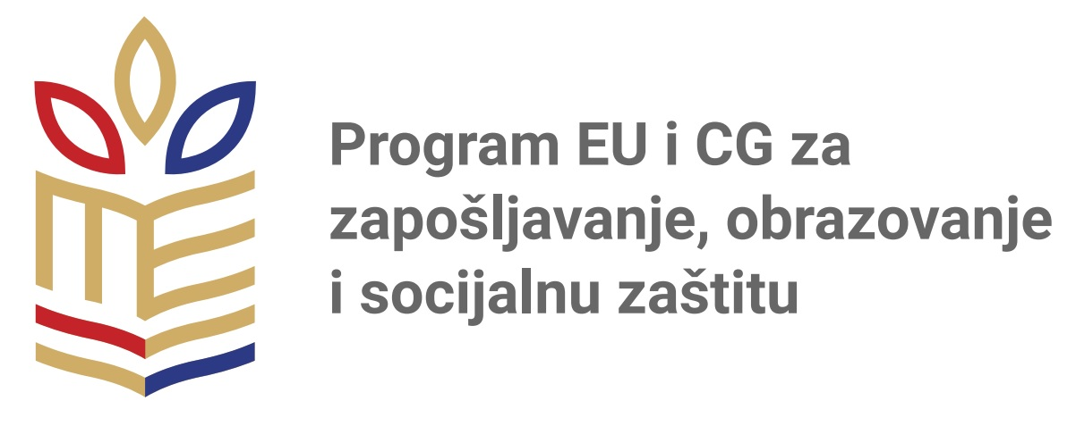
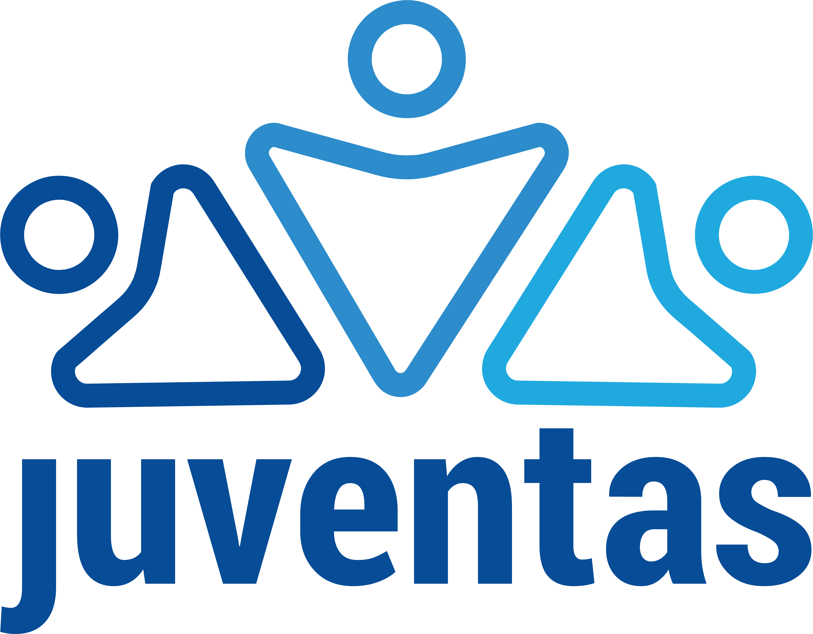
Mjesto: PR Centar (Josipa Broza Tita 23a), Podgorica
Datum: 20 i 21. jun 2022.

Nevladina organizacija Juventas organizuje akreditovanu obuku u oblasti socijalne i dječije zaštite kroz projekat “Podrška bivšim osuđenicima/ama u procesu društvene reintegracije: Re-Cover”. Projekat je finansiran u okviru Programa Evropske unije i Crne Gore za zapošljavanje, obrazovanje i socijalnu zaštitu a u saradnji sa Ministarstvom finansija i socijalnog staranja i Ministarstvom ekonomskog razvoja Crne Gore.

Prijava za učešće vrši se isključivo preko e-mail adrese: marija.mijovic@juventas.me
Prijave slati do 17.06. do 15h.
U prijavi je potrebno navesti ime i prezime, stručnu spremu i naziv radnog mjesta, kao i naziv instuticije iz koje kandidat/kinja dolazi.

Učešće na akreditovanoj obuci je besplatno.
Troškovi smještaja i prevoza su obezbjeđeni.

Voditelji/ke obuke:
Andrej Kastelic, dr. med., spec. psih., šef Nacionalnog centra za liječenje zavisnosti od droga u Ljubljani (Slovenija)
Marija Radović, spec. socijalne politike i socijalnog rada; koordinatorka Programa direktne podrške za osobe u riziku od socijalne isključenosti i socijalno isključene (NVO Juventas)
Marija Mijović, spec. socijalne politike i socijalnog rada; zamjenica koordinatorke Programa direktne podrške za osobe u riziku od socijalne isključenosti i socijalno isključene (NVO Juventas)
Jelena Čolaković, direktorica Programa direktne podrške za osobe u riziku od socijalne isključenosti i socijalno isključene

Dodatne informacije o program obuke možete naći u agendi.

Akreditovana obuka

Jačanje vještina stručnih radnika/ca i stručnih saradnika/ca u oblasti socijalne i dječije zaštite za rad sa osobama koje koriste droge

I dan

 | 10:00 – 10:30 | Upoznavanje i predstavljanje očekivanja od obuke/ predevaluacija
 | 10:30 – 12:00 | Epidemiologija i neurobiološki aspekti razvoja bolesti zavisnosti/Vrste droga, uključujući i nove psihoaktivne supstance (NPS)
 | 12:00 – 12:30 | PAUZA
 | 12:30 – 14:00 | Predrasude vezane za osobe koje koriste droge/terminologija i uvod u psihosocijalne intervencije
 | 14:00 – 15:00  15:00 – 16:30 | RUČAK  Teorijski uvod - zakonodavni i strateški okvir u Crnoj Gori u odnosu na droge/upotrebu droga

II dan

 | 10:00 – 12:30 | Dostupne usluge i servisi podrške za osobe koje koriste droge
 | 12:30 – 13:00 | PAUZA
 | 13:00 – 15:00 | Interaktivni rad - studije slučajeva
 | 15:00 – 16:00 | RUČAK
 | 16:00 – 16:30 | Finalne smjernice koje se odnose na znanja usvojena na obuci/Evaluacija

